|  |  |  |
| --- | --- | --- |
| itu_logo | **Union internationale des télécommunications**  **Bureau de la Normalisation des Télécommunications** |  |

Genève, le 28 février 2017

|  |  |  |  |
| --- | --- | --- | --- |
| Réf.: | **Addendum 1 aux**  **Lettre collective TSB 1/SG11RG-AFR**  **Lettre collective TSB 1/SG13RG-AFR** | – Aux administrations des Etats Membres de l'Union;  – aux Membres du Secteur UIT-T;  – aux Associés de l'UIT-T participant aux travaux des Commissions d'études 11 et 13;  – aux établissements universitaires participant aux travaux de l'UIT;  – à l'Union africaine des télécommunications;  – au Bureau régional de l'UIT pour l'Afrique;  – au Bureau régional de l'UIT pour les Etats arabes;  – à la Ligue des Etats arabes | |
| Tél.: | +41 22 730 5126/5780 |
| Fax: E-mail: | +41 22 730 5853 [tsbsg11@itu.int](mailto:tsbsg11@itu.int); [tsbsg13@itu.int](mailto:tsbsg13@itu.int) |
| Objet: | **Réunions du Groupe régional pour l'Afrique de la Commission d'études 11 de l'UIT‑T (SG11RG-AFR) et du Groupe régional pour l'Afrique de la Commission d'études 13 de l'UIT‑T (SG13RG-AFR) et formation pratique sur la réduction de l'écart en matière de normalisation; Le Caire (Egypte),** **2-6 avril 2017** | |

Madame, Monsieur,

1 Comme suite à la Lettre collective 1/SG11RG-AFR et à la Lettre collective 1/SG13RG-AFR du 3 février 2017, je vous prie de trouver ci-joint des informations complémentaires concernant les réunions du Groupe régional pour l'Afrique de la Commission d'études 11 de l'UIT-T (SG11RG-AFR) et du Groupe régional pour l'Afrique de la Commission d'études 13 de l'UIT-T (SG13RG-AFR) et la formation pratique sur la réduction de l'écart en matière de normalisation, qui se tiendront au Caire (Egypte) du 2 au 6 avril 2017.

2 Vous trouverez à l'**Annexe 1** des informations pratiques communiquées par l'organisme hôte.

Veuillez agréer, Madame, Monsieur, l'assurance de ma considération distinguée.

Chaesub Lee  
Directeur du Bureau de la  
normalisation des télécommunications

**Annexe**: 1

|  |  |  |
| --- | --- | --- |
| itu_logo | **ANNEXE 1**  (de l'Addendum 1 aux  Lettre collective TSB 1/SG11RG-AFR  Lettre collective TSB 1/SG13RG-AFR)  Réunions des Groupes régionaux pour l'Afrique  de la CE 11 et de a CE 13 de l'UIT-T et ateliers  InformationUntitleds pratiques pour les participants | C:\Users\demoulin\AppData\Local\Microsoft\Windows\Temporary Internet Files\Content.Word\NTRA Logo 2016 CMYK.PNG |

Lieu de la réunion

Novotel Cairo Airport

**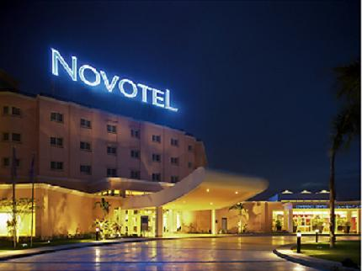**

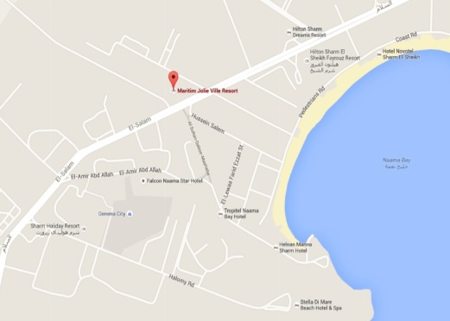

Adresse: Cairo Airport Road, Heliopolis, 11776 Le Caire, Egypte

Tél.: +202 22918520

E-mail: [H0502-SL2@accor.com](mailto:H0502-SL2@accor.com)

Cet hôtel moderne et haut de gamme se trouve à proximité de l'aéroport international du Caire.

Visas et formalités d'entrée

Un passeport en cours de validité et un visa sont nécessaires pour entrer en Egypte. Tous les participants sont priés d'envoyer une copie de leur passeport accompagnée du message de confirmation d'inscription de l'UIT à l'ambassade ou au consulat de l'Egypte dans leur pays d'origine ou de résidence afin d'obtenir un visa.

Les participants qui sont ressortissants de pays dans lesquels l'Egypte n'a pas de représentation doivent contacter M. Basel El-Tabei par courrier électronique ([Beltabie@tra.gov.eg](mailto:Beltabie@tra.gov.eg)) ou par téléphone fixe (+20235344261) pour connaître les dispositions spéciales qui ont été prises par le pays hôte pour faciliter la délivrance de visas ou de permis d'entrée, selon le cas.

Pour plus d'informations sur les visas et les permis d'entrée, veuillez consulter le site web du Ministère égyptien des affaires étrangères à l'adresse: <http://www.mfa.gov.eg/English/Embassies/Pages/Listing.aspx>.

Vaccinations

Pour toute information concernant les vaccins obligatoires et toute information sanitaire, veuillez consulter le site web de l'Organisation mondiale de la santé (OMS) à l'adresse:   
<http://www.who.int/countries/egy/en/>.

Transport

La NTRA prendra en charge le transport de tous les participants entre le lieu de la réunion et les hôtels. Il est très important que les participants envoient les coordonnées précises de leur hôtel à Mme Maha Badr par courrier électronique ([mahab@tra.gov.eg](mailto:mahab@tra.gov.eg)) ou par téléphone fixe (+20235344108).

L'organisme hôte **n'assure pas** le transfert depuis/vers l'aéroport. Des services de transport sont proposés à l'aéroport à des tarifs raisonnables.

Hébergement

Des tarifs spéciaux ont été négociés avec l'hôtel Novotel Cairo Airport (lieu de la réunion) pour les participants à la réunion.

Les participants doivent réserver leur hébergement directement auprès de la personne à contacter mentionnée ci-dessous et envoyer une copie de leur réservation à Mme Noha Nashaat, Autorité nationale de régulation des télécommunications (NTRA), par courrier électronique ([nohan@tra.gov.eg](mailto:nohan@tra.gov.eg)).

Liste des hôtels 

Les tarifs négociés ci-dessous correspondent à la nuitée et au petit-déjeuner (taxes et frais de service inclus):

|  |  |  |  |  |  |
| --- | --- | --- | --- | --- | --- |
| **N°** | **Nom de l'hôtel** | **Nombre d'étoiles** | **Chambre simple (USD)** | **Chambre double (USD)** | **Personne à contacter** |
| 1 | Novotel Cairo Airport (lieu de la réunion) | 4 | Standard  70 | Standard  80 | **M. Hisham Ramadan**| Directeur des ventes  NOVOTEL CAIRO AIRPORT  Mobile: +2 (010) 66624054  Numéro direct pour les réservations: +2 (02)22 69 67 14  Bus: +2 (011) 47404400  [h0502-sl2@accor.com](mailto:h0502-sl2@accor.com)  [novotel.com](http://www.novotel.com/)  [accorhotels.com](http://www.accorhotels.com/gb/middle-east/index.shtml) |
| Supérieure  85 | Supérieure  95 |
| 2 | Le Passage Hotel & Casino | 5 | 47 | 60 | Via [www.booking.com](http://www.booking.com) |
| 3 | Le Méridien Cairo Airport | 5 | 145 | 195 | Via [www.booking.com](http://www.booking.com) |

Informations utiles

A propos du Caire

Le Caire, la capitale tentaculaire de l'Egypte, est situé sur le Nil. Au coeur de la ville se trouvent la place Tahrir et le vaste Musée égyptien, qui abrite des collections d'antiquités dont les momies royales et des objets dorés du roi Toutânkhamon. A proximité, Gizeh est le site des pyramides emblématiques et du Sphinx, datant du XXVIe siècle avant JC. Dans le quartier verdoyant de Zamalek, sur l'île de Gezira, la Tour du Caire (187 m) offre une vue panoramique sur la ville.

Météo

En avril, les températures moyennes au Caire se situent entre 13°C et 29°C. Il y a 10 heures d'ensoleillement par jour. Les températures attendues pendant les réunions des Groupes régionaux pour l'Afrique de la CE 11 et de la CE 13 de l'UIT-T sont les suivantes:

|  |  |  |  |  |
| --- | --- | --- | --- | --- |
| **2 avril 2017** | **3 avril 2017** | **4 avril 2017** | **5 avril 2017** | **6 avril 2017** |
| Moyenne  Max: 29°C  Min: 11°C | Moyenne  Max: 25°C  Min: 12°C | Moyenne  Max: 25°C  Min: 10°C | Moyenne  Max: 24°C  Min: 13°C | Moyenne  Max: 28°C  Min: 13°C |

Fuseau horaire

La République arabe d'Egypte est située dans le fuseau horaire de l'Europe de l'Est, à GMT (heure moyenne de Greenwich) + 2 heures.

Monnaie et banques

La monnaie officielle de l'Egypte est la livre égyptienne (EGP). Les cartes Visa, American Express, Access/MasterCard sont acceptées. Les banques sont ouvertes du dimanche au jeudi, de 8 h 30 à 14 heures. Les taux de change en Egypte sont disponibles à l'adresse:   
<http://www.cbe.org.eg/en/EconomicResearch/Statistics/Pages/ExchangeRatesListing.aspx>

Electricité

En Egypte, la tension du secteur est de 220 V, et la fréquence de 50 Hz. La plupart des prises électriques sont telles qu'indiqué ci-dessous.

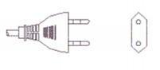

Numéros de téléphone importants

|  |  |
| --- | --- |
| Urgences en général | 112 |
| Pompiers | 180 |
| Ambulance | 123 |
| Police | 122 |

Personne à contacter dans le pays hôte

**Mme Shahira Selim**

Directrice principale, Affaires relatives à l'UIT, Département des relations internationales

Autorité nationale de régulation des télécommunications (NTRA), Egypte

Tél.: +20 2 35344259, Fax: +20 2 35344155, E-mail: [shahiras@ntra.gov.eg](mailto:basmaa@ntra.gov.eg).

\_\_\_\_\_\_\_\_\_\_\_\_\_\_